**“Proyecto Reclutamiento”**



**Facultad de Ciencias de la Computación**

**Integrantes:**

**José Antonio Álvarez Gómez**

**Erick Martínez García**

**Luis Yale Méndez Sánchez**

**José Alberto Rendón Soto**

**Eduardo Sánchez Mendoza**

**Materia: Ingeniería de Software Avanzada**

**Profesora: M.C. Judith Pérez Marcial**

**Periodo: Otoño 2017**

**Benemérita Universidad Autónoma de Puebla**

**Ingeniería web**

Primer avance de proyecto.

1. Análisis de requisitos:
   1. **Actores del sistema web.**

* **Persona común:** es el usuario que se registra para hacer su solicitud de trabajo.
* **Empresa:** es aquel usuario que puede publicar las ofertas de trabajo disponibles y seleccionar las personas que el sistema asigna para las respectivas ofertas.
* **Administrador:** se va a encargar de gestionar la información relativa a las solicitudes de los candidatos y la información que se recibe de las empresas, así como de la publicación de la misma.
* **Evaluador:** va a ser el encargado de gestionar, con el uso de la aplicación, el proceso de selección de los candidatos en función de las distintas ofertas de trabajo recibidas.
  1. **Posibles casos de uso del sistema web:**
* **Persona común:**
  + Registrarse.
  + Inscripción.
* **Empresa:** 
  + RegistrarEmpresa.
  + OfertarPuestos.
  + SeleccionarCandidatos.
  + PuestosOcupados.
* **Administrador:**
  + PuestosOcupados.
  + VerificarOfertas.
* **Evaluador:**
  + VerDemandantes.
  + SeleccionarDemandantes.
  + RemitirInforme.
  1. 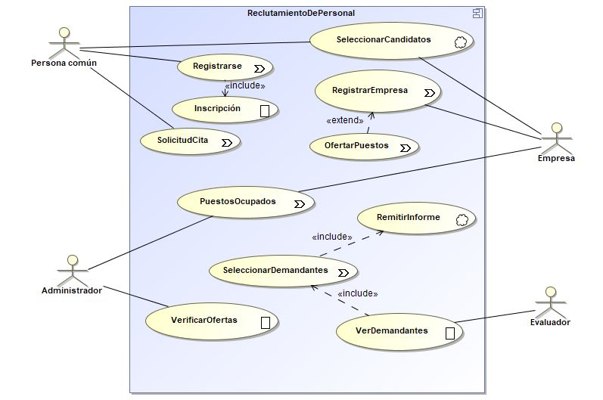**Diagrama de casos de uso.**
  2. **Explicación de cada caso de uso**

|  |  |
| --- | --- |
| **Nombre:** | **Registrarse.** |
| **Descripción:**  Permite al usuario, sea persona común o empresa, abrir una cuenta para poder postularse o para publicar las ofertas de trabajo, respectivamente. | |
| **Actores:**  Persona común, empresa. | |
| **Precondiciones:**  El actor debe ingresar la url del sitio web en su navegador. | |
| **Flujo Normal:**   1. El actor da clic en el botón crear cuenta. 2. El sistema presenta la vista del formulario de registro. 3. El actor completa los campos pertinentes, los cuales comprenden: nombre, apellido, e-mail, teléfono, entre otros. Le da clic en enviar. 4. El sistema almacena la información en la base de datos. | |
| **Flujo Alternativo:**  2. El sistema da dos opciones para registro: como postulante o como empresa.  2.1. Si es una persona común que desea crear su perfil para postularse, debe proporcionar su información de nombre, apellidos, teléfono, correo.  2.2. Si es una empresa la cual desea registrarse para posteriormente publicar sus ofertas de trabajo, debe diligenciar en el formulario los campos de: nombre de la empresa, nombre del jefe, teléfono de contacto, un nombre de usuario, una contraseña, dirección postal de la empresa, e-mail. | |
| **Postcondiciones:**  El actor puede, o bien sea revisar las ofertas de empleo para postularse; o bien, como empresa, publicar los puestos o cargos que están disponibles. | |

|  |  |
| --- | --- |
| **Nombre:** | **Inscripción.** |
| **Descripción:**  Permite a la persona común dar su información básica para ofrecerse como candidato a diferentes puestos de trabajo de su interés. | |
| **Actores:**  Persona común. | |
| **Precondiciones:**  El actor debe estar registrado en el sistema de reclutamiento de personal. | |
| **Flujo Normal:**   1. El actor inicia sesión en el sistema. 2. El sistema muestra la página de inicio y las opciones que puede realizar. 3. El actor pulsa sobre la opción “Postulación” y completa el formulario pertinente, el cual le pide sus datos de: retribución mínima solicitada, tipo de jornada que puede hacer, máximo grado de estudios, habilidades que posee, fotografía en formato PNG o JPG. 4. El sistema muestra un mensaje de confirmación y posteriormente almacena en su base de datos. | |
| **Flujo Alternativo:**  1. Si la información es incorrecta o la cuenta no se encuentra, el sistema lanzará un mensaje de error indicando lo sucedido. | |
| **Postcondiciones:**  El actor se ha postulado para los trabajos disponibles en la plataforma. | |

|  |  |
| --- | --- |
| **Nombre:** | **PublicarOfertas.** |
| **Descripción:**  Permite a la empresa publicar sus diferentes vacantes, con sus especificaciones, para los cargos disponibles dentro de cada una. | |
| **Actores:**  Empresa. | |
| **Precondiciones:**  La empresa debe estar registrada en el sistema para poder hacer sus publicaciones. | |
| **Flujo Normal:**  1. El actor se dirige a la sección de Publicar ofertas de empleo.   1. El sistema devuelve el formulario con los campos requeridos según la necesidad. 2. El actor llena los campos textos con la información correspondiente: nombre y descripción del puesto que solicita, rango salarial, jornada laboral, requisitos del puesto de trabajo. 3. El sistema guarda los datos, y publica en línea las ofertas de empleo. | |
| **Flujo Alternativo:**  1. El sistema arroja las opciones entre las que el usuario puede elegir: modificar o crear una nueva oferta de empleo. | |
| **Postcondiciones:**  El sistema muestra en pantalla las ofertas disponibles a las que pueden postularse las personas. | |

|  |  |
| --- | --- |
| **Nombre:** | **SeleccionarCandidatos.** |
| **Descripción:**  La empresa selecciona los mejores postulantes que se acoplan a sus peticiones. | |
| **Actores:**  Empresa. | |
| **Precondiciones:**  El actor debe haber iniciado sesión y publicado sus respectivas ofertas de trabajo. | |
| **Flujo Normal:**   1. El actor revisa la lista de candidatos. 2. El actor selecciona los más aptos para los cargos de acuerdo a sus habilidades. | |
| **Flujo Alternativo:**  No tiene. | |
| **Postcondiciones:**  El sistema envía un mensaje a los seleccionados. | |

|  |  |
| --- | --- |
| **Nombre:** | **ComunicarPuestos.** |
| **Descripción:**  Aquí el actor puede notificar a las personas qué puestos han sido ocupados. | |
| **Actores:**  Empresa, administrador. | |
| **Precondiciones:**  Las empresas deben seleccionar candidatos para estos cargos, y se debe eliminar el puesto de trabajo publicado una vez se haya ocupado para que no exista algún choque de información. | |
| **Flujo Normal:**  1. La empresa notifica qué puestos han sido ocupados.   1. El sistema elimina dichos datos, y actualiza la información del mismo. 2. El sistema envía un mensaje a las personas que se han postulado para informarles que el cargo ya ha sido tomado. 3. El sistema deja a disposición las vacantes disponibles actualmente. | |
| **Flujo Alternativo:**   1. El sistema permite modificar o eliminar las vacantes. | |
| **Postcondiciones:**  El sistema elimina los puestos que han sido ocupados. | |

|  |  |
| --- | --- |
| **Nombre:** | **VerDemandantes.** |
| **Descripción:**  El sistema selecciona a los demandantes aptos para cada oferta de empleo de acuerdo a una serie de normas establecidas. | |
| **Actores:**  Evaluador. | |
| **Precondiciones:**  La persona común debió haberse registrado previamente y llenado su solicitud con los requisitos que se piden. | |
| **Flujo Normal:**   1. El sistema selecciona a los demandantes para cubrir determinada oferta. 2. De acuerdo a una serie de requisitos se clasifican por idoneidad. 3. Se considera mejor al que tiene mejor puntuación agregada en las habilidades requeridas para el puesto. | |
| **Flujo Alternativo:** | |
| **Postcondiciones:**  El sistema remite a las empresas implicadas un informe con los candidatos aptos para determinada oferta. | |

|  |  |
| --- | --- |
| **Nombre:** | **RemitirInforme.** |
| **Descripción:**  Se le informa a las empresas implicadas que existen candidatos aptos para esa oferta de empleo, así como también se le informan a los candidatos que han sido elegidos. | |
| **Actores:**  Evaluador. | |
| **Precondiciones:**   * La empresa debió haber publicados su oferta de trabajo. * La persona común debió haber llenado su solicitud de registro en el sistema. | |
| **Flujo Normal:**   1. Se han seleccionado los candidatos aptos por orden de idoneidad. 2. El sistema remite a las empresas que se puede ocupar un puesto. 3. El sistema envía un aviso al candidato informándole que ha sido elegido para cubrir algún puesto. | |
| **Flujo Alternativo:** | |
| **Postcondiciones:**   * Los candidatos envían su solicitud de cita con el jefe de personal. * Se actualiza la información de los puestos de trabajo publicados por parte de las empresas. | |

Segundo avance de proyecto.

1. Diseño conceptual:

Los objetos que logramos identificar dentro de los requerimientos del proyecto son los siguientes:

* Empresa
* Empresa de reclutamiento
* Oferta de empleo
* Usuario
* Candidato
* Administrador
* Evaluador

Se lograron identificar más, pero analizándolos profundamente concluimos que algunos estaban repetidos o no tenía sentido colocarlos.

Por tanto nuestro diagrama de clases queda de la siguiente manera:

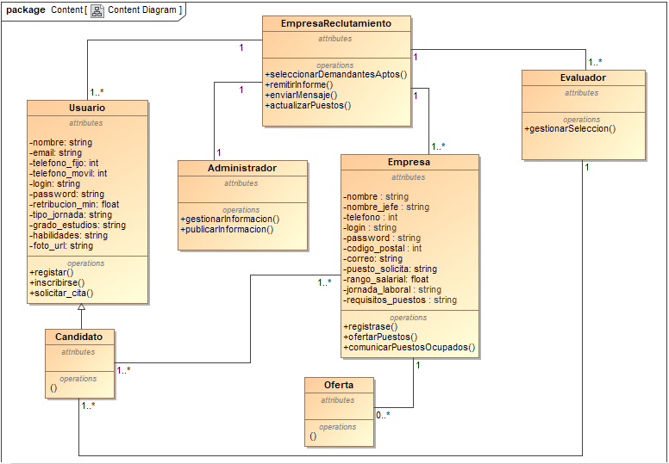

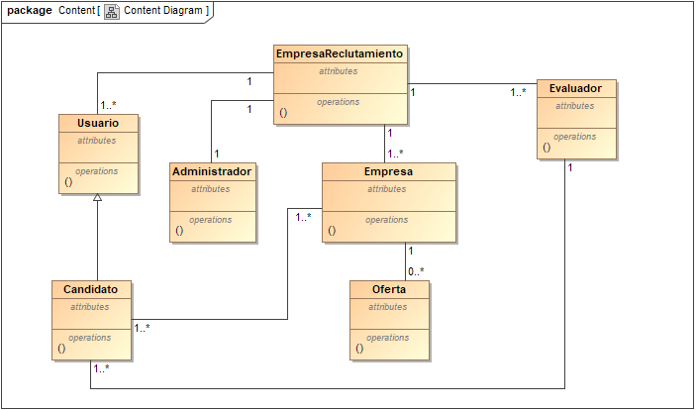

La Empresa Reclutamiento tiene asociado 1 o muchos usuarios, igualmente cuenta con 1 o muchas empresas que podrán ofertar sus vacantes para ser cubiertas por candidatos aptos, los cuales serán seleccionados tanto por el sistema como por el evaluador. La Empresa Reclutamiento además cuenta con un administrador que se encargara de la gestión del sistema y designa los evaluadores para las diferentes ofertas.

En base al problema se identifican los atributos y operaciones de los objetos, quedando pendientes algunos, en donde más adelante durante el desarrollo descubriremos cuales son.

Tercer avance de proyecto.

1. Diseño de navegación:

El diseño de navegación de la aplicación web a través de las distintas páginas está pensado de la siguiente manera:

Primero tendremos la página **[Índex]** que será la página principal en la cual se visualizara el formulario para logearse ya sea como **[candidato]** a las ofertas de trabajo o como **[empresa]** cada una con su respectivo menú y ambas tendrán acceso a navegar a la vista de **[contacto]** de la aplicación web.

También en **[índex]** habrá un botón especial para **[administrador]** el cual lo permitirá navegar a una vista que le visualizara y preguntara como quiere logearse si como **[usuario]** o como el **[evaluador]**.

En el caso de que aún no estén logeados el **[candidato]** o la **[empresa]** y sea la primera ocasión que usan la aplicación deberán entonces en **[índex]** ir al apartado de **[registro]**, el cual navegara a una vista que le preguntara si quiere **[registrarse como candidato]** a las ofertas de trabajo o **[registrarse como empresa]**, cual sea su opción lo mandara a su respectiva página a registrarse y ya que lo haya realizado podrá regresar a la página de inicio **(Índex)** para ahora si poder logearse ya como un usuario registrado.

